浏览器兼容性总结IE6-IE10

# 报考教师资格证

## 出现问题：

<http://baoming1.ntce.cn/apply/memapp/ieNote>

**需要IE6-IE10**：

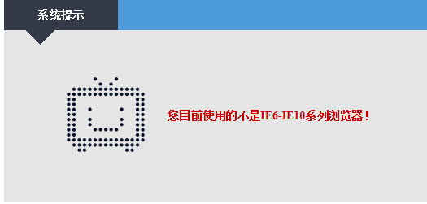

# 这时候有两个解决方法：

## 安装IE6-IE10或者找台win7的电脑自带IE8

win10或win8上都是自带IE11，所以很麻烦卸载IE11，再安装IE10之前的版本，会出现一些意外问题。

简单方法，找个其他人的win7系统的，有自带的IE8系统。

## 利用浏览器的兼容模式或者开发者模式

### 利用IE11的开发者模式

如果没有IE11的快捷方式，可以在此目录下寻找：

**C:\Program Files\Internet Explorer\iexplore.exe**

打开之后，然后按住F12或者在工具中进入**开发者模式**，（可以利用右上角按钮固定在最下端），然后选择**仿真**，修改模式：

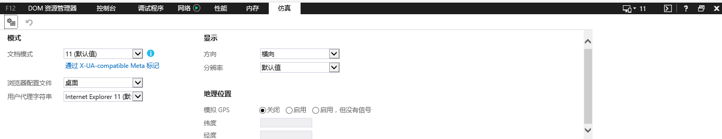

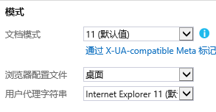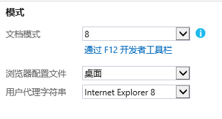

这个时候，再在浏览器的地址栏输入url地址，即可按照IE8模式打开页面。

注意：**开发者模式只对该页面对话框有用**，不能打开新的页面，打开新的页面就会默认编程IE11，需要按照同样的方法进行调整即可。所以先记住URL地址，然后调整模式为IE8，然后地址栏输入URL打开即可。

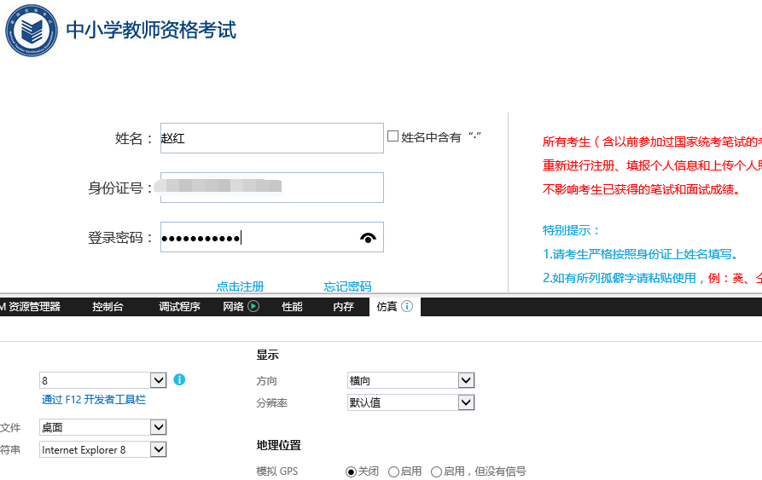

成功进入：

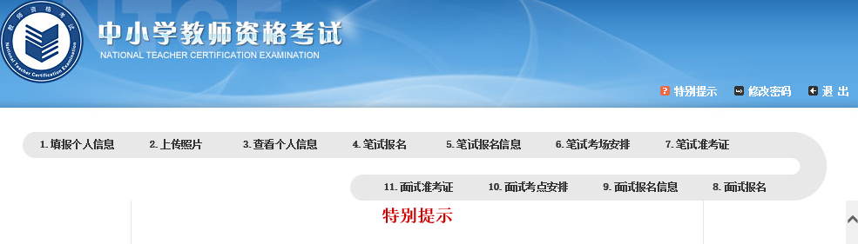

### 利用360极速浏览器的兼容模式

**S1：首先修改为兼容模式：打开百度页面，修改为兼容模式。**

**注意在某些页面内无法修改为兼容模式。**

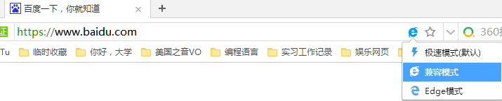

**S2：在地址栏输入URL，即可打开。**

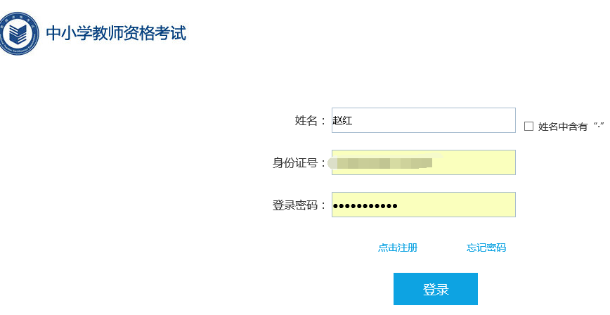

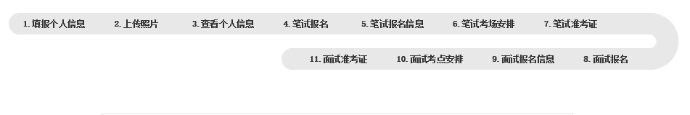

## 对于搜狗浏览器，也有兼容模式，但是不好使。使用开发者工具就可以实现，方法同IE11。

**兼容模式不好使**：

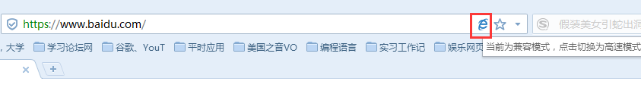

**使用开发者工具**：

先打开一次<http://baoming1.ntce.cn/apply/memapp/memLogin> 这个页面，然后再打开开发者模式。（有时候在有些页面下打开开发者模式不太好用）

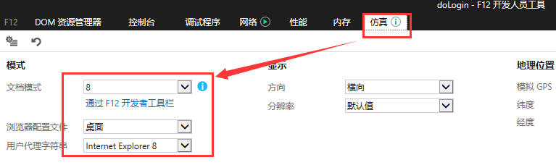

然后在地址栏输入<http://baoming1.ntce.cn/apply/memapp/memLogin> 回车即可。

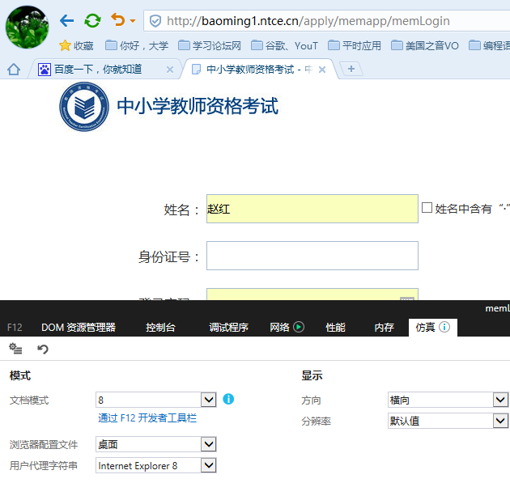

# 总结：看来是360极速浏览器是最方便的。

# IETest介绍

**官网：** [**http://www.ietester.cn/**](http://www.ietester.cn/)

下载安装即可。

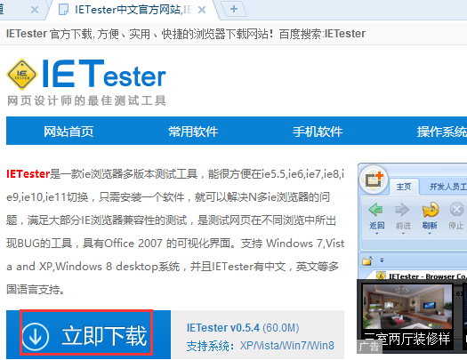

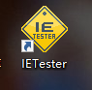

**打开界面**：

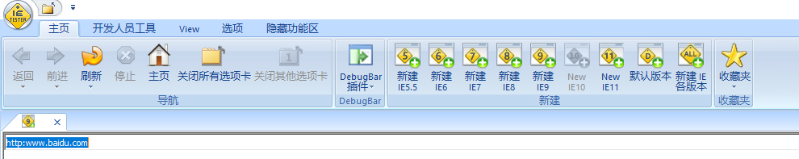

很遗憾，在win10下，打不开页面，很扫兴。